NÕUSOLEK
Käesolevaga kinnitan, et olen teadlik ja Olli, Haeska küla, Haapsalu linn, Lääne maakond kinnistule (kat nr 67405:004:0083) imbsüsteemi rajamisega, millega kaasneb kitsendus tulevikus joogiveekaevu rajamiseks 60 m kuja ulatuses, mis ulatub osaliselt RMK-le kuuluvale kinnistule.
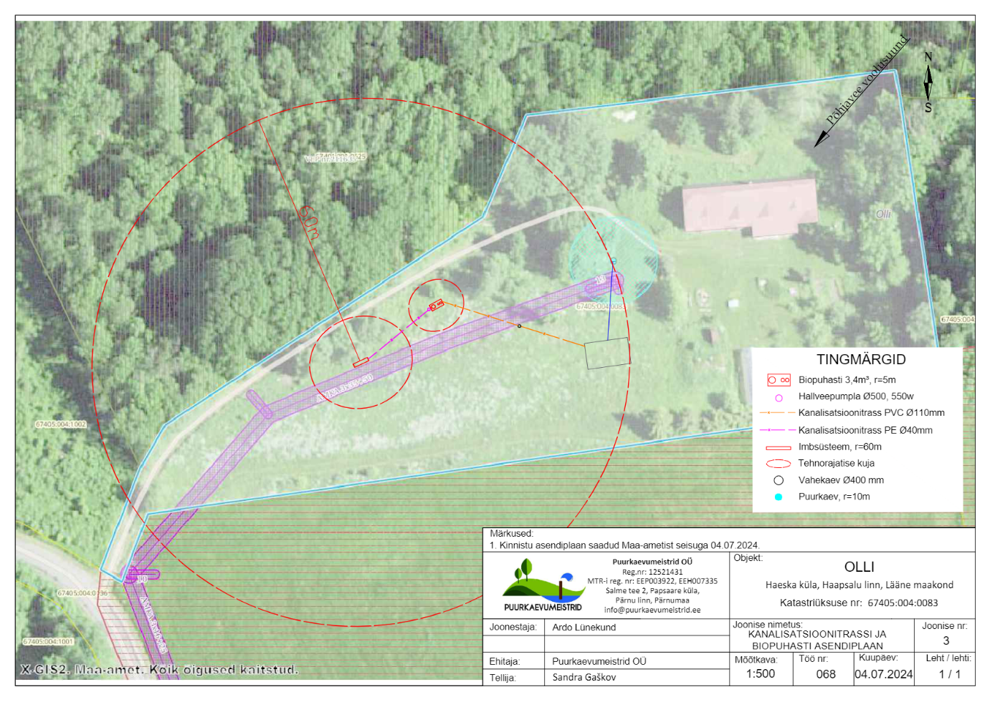

Haapsalu metskond 165 (kat nr 67401:001:0625), ____________________ ______________ __________
(omanik) (allkiri/ digiallkiri) (kuupäev)

